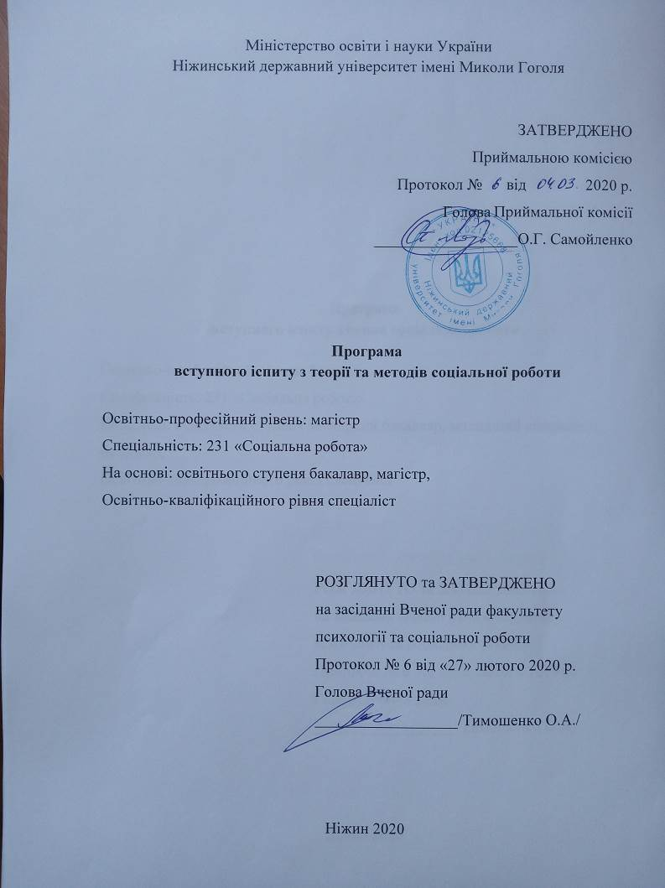Міністерство освіти і науки України
Ніжинський державний університет імені Миколи Гоголя

ЗАТВЕРДЖЕНО
Приймальною комісією
Протокол № від 2020 р.
Голова Приймальної комісії
__________________О.Г. Самойленко

Програма
вступного іспиту з теорії та методів соціальної роботи

Освітньо-професійний рівень: магістр
Спеціальність: 231 «Соціальна робота»
На основі: освітнього ступеня бакалавр, магістр,
Освітньо-кваліфікаційного рівня спеціаліст

РОЗГЛЯНУТО та ЗАТВЕРДЖЕНО
на засіданні Вченої ради факультету
психології та соціальної роботи
Протокол № 6 від «27» лютого 2020 р.
Голова Вченої ради
__________________/Тимошенко О.А./

Ніжин 2020
ПОЯСНЮВАЛЬНА ЗАПИСКА

Програма вступного іспиту з теорії та методів соціальної роботи розрахована для вступників до магістратури за спеціальністю 231 «Соціальна робота», які здобули освітній ступінь бакалавра, магістра або освітньо-кваліфікаційний рівень спеціаліста. Вступний іспит з теорії та методів соціальної роботи є фаховим випробуванням і проводиться з метою встановлення фактичної відповідності рівня науково-теоретичної та практичної підготовки вступників критеріям підготовки магістра за спеціальністю 231 «Соціальна робота».
Програму вступного іспиту з теорії та методів соціальної роботи розроблено на основі провідних фахових навчальних дисциплін. До неї увійшли теми з теорії та історії соціальної роботи, технологій та методів соціальної роботи, основ соціалізації особистості, етики соціальної роботи, соціально-правового захисту особистості тощо.
Абітурієнти складають вступний екзамен у письмовій формі згідно білетів, які включають три питання теоретичного та практичного змісту.
У процесі відповіді вступники мають продемонструвати знання теоретичних основ соціальної роботи, технологій та методів соціальної роботи, а саме:
- предмету, основних категорій та понять соціальної роботи, її головних функцій;
- принципів соціальної роботи як наукової галузі та сфери практичної діяльності;
- основ наукових соціальних досліджень;
- сутності соціалізації як соціально-педагогічного явища;
- основ соціальної роботи, її структури, функцій, напрямів здійснення та видів соціальної роботи;
- методів професійної діяльності соціального працівника;
- законодавчо-правових засад соціальної роботи;
- професійно-етичних норм соціальної роботи
вміння:
- застосовувати теоретичні знання для аналізу соціальних явищ;
- визначати шляхи та засоби соціальної роботи в умовах конкретного мікросередовища;
- застосовувати технологічний підхід до соціальної роботи з різними категоріями клієнтів;
- професійно аналізувати ситуації, що виникають у професійній діяльності та надавати допомогу клієнту.
Структура програми включає «Пояснювальну записку», «Критерії оцінювання», «Зміст програми» (два розділи – «Теоретичні засади соціальної роботи» та «Методи роботи соціального працівника»), «Зразок завдань», а також список рекомендованої літератури.
КРИТЕРІЇ ОЦІНЮВАННЯ

Показники:
- Характер засвоєння знань (рівень усвідомлення, обсяг, повнота, точність);
- Якість знань (логіка мислення, аргументація, послідовність і самостійність викладу, культура мовлення);
- Креативність, оригінальність і загальна якість виконаної роботи.

Критерії:
200-175 балів - виставляється за відповідь, у якій абітурієнт розуміє та може змістовно викласти основні теоретичні положення соціальної роботи, вільно володіє знаннями з основ соціальної роботи, користується методами наукового аналізу соціальних явищ і процесів, характеризує їх риси та форми виявлення. Висловлює та аргументує своє ставлення до альтернативних поглядів на більшість поставлених питань. Аналізує соціальні проблеми, робить відповідні висновки і узагальнення. Може змоделювати ситуацію, здатен передбачати, прогнозувати і розв’язувати проблемні завдання. Демонструє стійкий професійний інтерес до практики соціальної роботи. Виявляє знання та розуміння суті і спрямованості основних державних нормативних документів щодо соціально-правового захисту різних категорій населення.

174-150 балів - виставляється абітурієнту, який володіє матеріалом, передбаченим програмою вступного випробування з основ соціальної роботи. Користується науковою термінологією, аргументує свої твердження та висновки. В основному обізнаний з сучасними науковими школами, теоретичними концепціями та підходами. Ознайомлений з окремими державними нормативними документами щодо соціального захисту різних категорій населення. Виявляє обізнаність в основних технологіях соціальної роботи. Частково знайомий з науковими дослідженнями та практичними розробками вітчизняних науковців та практичних фахівців. Розуміє шляхи створення сприятливих умов для надання соціальної допомоги різним категоріям клієнтів. Пояснює прикладне значення знань у сфері соціальної роботи, дає розгорнуту відповідь, пояснюючи логіку суджень і підбір необхідних прикладів.

149-100 балів - виставляється абітурієнту, який ознайомлений з матеріалом, передбаченим програмою вступного випробування з основ соціальної роботи та відтворює його на репродуктивному рівні. Ознайомлений з окремими теоретичними концепціями та підходами. Називає основні нормативні документи щодо соціально-правового захисту різних категорій дітей та молоді, але фрагментарно демонструє знання їх суті. Частково ознайомлений з науковими дослідженнями та практичними розробками науковців і практиків. Уміння визначати мету, завдання, зміст і форми роботи з соціальної роботи не є системними і цілісними. Розуміє необхідність створення сприятливих умов для надання повноцінної всебічної соціальної допомоги різним категоріям клієнтів, але не демонструє шляхів їх реалізації.

99 балів і менше - виставляється абітурієнту, який слабо орієнтується або взагалі не володіє матеріалом програми вступного іспиту з основ соціальної роботи. Відповідь фрагментарна і поверхнева або містить численні помилки і неточності. Набір знань хаотичний.
ЗМІСТ ПРОГРАМИ

РОЗДІЛ 1. ТЕОРЕТИЧНІ ЗАСАДИ СОЦІАЛЬНОЇ РОБОТИ
Передумови та чинники розвитку соціальної роботи як суспільного феномену та професійної діяльності
Історія соціальної роботи: зв'язок з іншими дисциплінами. Періодизація зарубіжної історії соціальної роботи: архаїчний період благодійності, філантропічний період, період суспільної (общинної, церковної) благодійності, період державної благодійності, період соціальної роботи.
Основоположники соціальної роботи за рубежем (М. Річмонд, Д. Аддамс, А. Саломон, Г. Краус та інші).
Моделі соціальної політики і соціальної практики та їх вплив на соціальну роботу. Американська модель; соціальна робота і соціальні програми в США. Європейська модель; соціальна робота і соціальні програми в країнах Європи. Концепція "держави загального добробуту" ("соціальної держави"), державний патерналізм.
Особливості у здійсненні соціальної роботи наприкінці ХХ ст.. Зміцнення демократичних і гуманістичних засад в житті суспільств. Зростання кількості соціально вразливих верств населення; поява нових груп клієнтів. Поширення професій соціального працівника і соціального педагога як складових соціальної політики. Характеристика сучасного етапу розвитку соціальної роботи як професійного виду діяльності. Види професійної діяльності та рольові моделі соціального працівника за кордоном.
Закономірності та принципи соціальної роботи
Особливості сучасної соціальної політики в Україні, стан і тенденції соціального розвитку України. Кризові явища та процеси в українському суспільстві. Організація соціального захисту різних категорій населення. Значення соціальної політики держави в забезпеченні прав і свобод громадян, задоволення їхніх основних потреб та інтересів.
Сучасні теорії соціальної роботи. Теорія індивідуальної, групової, общинної соціальної роботи. Теорія соціального адміністрування та планування соціальної роботи.
Система цінностей у соціальній роботі. Базові цінності соціальної роботи в Україні. Професійна етика соціального працівника.
Сутність соціальної роботи. Різні визначення соціальної роботи. Мета і завдання соціальної роботи.
Соціальна робота як вид професійної діяльності
Професія «соціальний працівник» в Україні. Офіційне визнання професії. Розвиток практики соціальної роботи в сучасній Україні. Діяльність української Асоціації соціальних педагогів і соціальних працівників: зміст, форми і методи діяльності. Етичний кодекс соціального працівника в Україні. Сфери діяльності та рольові моделі соціального працівника в Україні.
Поняття процесу практичної соціальної роботи. Аналіз рис процесу соціальної роботи, в тому числі його циклічності. Опис фаз процесу роботи з клієнтом: первинне оцінювання, планування догляду, втручання, кінцеве оцінювання. Аналіз ситуацій із визначенням мети і завдань втручання.
Соціальна робота як професія. Соціальний робітник, соціальний працівник і фахівець з соціальної роботи: кваліфікаційні характеристики. Сфери та напрямки діяльності соціального працівника. Основні функції соціального працівника. Навички соціального працівника. Професійний соціальний працівник та соціальний працівник на громадських засадах (волонтер).
Об’єкт і суб’єкт соціальної роботи. Рівні залучення клієнтів у процес соціальної роботи: отримувач, користувач, споживач. Поняття «клієнт» у соціальній роботі. «Клієнт соціальної роботи» у широкому значенні та вразливі (маргіналізовані) верстви населення в Україні. Поняття соціального виключення та дискримінації клієнтів. Імпауермент клієнтів. Характеристика професійної соціальної допомоги та професійних стосунків. Професійні межі у стосунках з клієнтом.
Нормативно-правові засади соціальної роботи в Україні
Соціальна політика в Україні. Українське законодавство щодо соціальної роботи в Україні. Соціальний захист в Україні. Рівні соціального захисту. Поняття соціального забезпечення. Види забезпечення в Україні. Особливості державної допомоги. Пільги, гарантії і компенсації як види соціального забезпечення.
Міжнародні та українські нормативно-правові документи, які регулюють сферу професійної діяльності соціального працівника.
РОЗДІЛ 2. МЕТОДИ РОБОТИ СОЦІАЛЬНОГО ПРАЦІВНИКА
Загальна характеристика методів соціальної роботи
Підходи до визначення поняття «метод соціальної роботи». Основні підходи до класифікації методів. Характеристика загальних та загальнонаукових методів у діяльності соціального працівника. Загальна характеристика основних груп методів соціальної роботи: соціологічні, педагогічні, психологічні, соціально-економічні та організаційно-розпорядчі.
Методи індивідуальної та групової соціальної роботи
Місце індивідуальної взаємодії з клієнтом в соціальній роботі. Мета і завдання індивідуальної соціальної роботи. Індивідуальна соціальна робота як метод: поняття, зміст, особливості формування моделі діяльності соціального працівника. Класифікація та характеристика соціально-психологічних проблем, що вирішуються методами індивідуальної роботи.
Процес індивідуальної роботи. Індивідуальне інтерв’ю як метод індивідуальної роботи. Фази інтерв’ю. Техніки і прийоми інтерв’ю.
Витоки групової соціальної роботи. Теоретичні основи групової соціальної роботи. Відмінності між груповою соціальною роботою і груповою психотерапією.
Моделі групової роботи. Терапевтична групова робота, соціальна групова робота, групи самодопомоги. Види груп в груповій соціальній роботі. Переваги і недоліки групової соціальної роботи.
Методи соціальної роботи в громаді
Соціальна робота у громаді як метод соціальної роботи. Визначення громади. Ресурси громади. Завдання соціальної роботи у громаді. Догляд в інституціях у порівнянні із доглядом у громаді. Функції соціального працівника у громаді.
Методи соціальної діагностики
Характеристика та етапи методики соціальної діагностики взаємин у соціумі. Значення соціальної діагностики при визначенні проблем клієнтів. Зміст соціально-діагностичних процедур. Види та функції методів соціальної діагностики. Особливості соціальної діагностики групових процесів.
Методи соціальної профілактики
Сутність, предмет, об’єкт і зміст соціальної профілактики в соціальній роботі. Види соціальної профілактики. Рівні профілактичного впливу. Соціальна проблема як предмет соціальної профілактики. Мета і завдання соціальної профілактики. Технологічний процес соціальної профілактики. Методи соціальної профілактики. Принципи соціальної профілактики. Критерії ефективності профілактичної роботи. Форми організації профілактичної роботи.
Методи соціальної адаптації
Рівні, форми та зміст соціальної адаптації в аспекті теорії та методики соціальної роботи. Поняття дезадаптації та соціального середовища. Діяльність соціальних працівників з метою сприяння соціальній адаптації та побудови доступного простору й середовища для різних груп клієнтів.
Методи соціальної реабілітації
Соціальна реабілітація як напрям соціальної роботи. Структура процесу соціальної реабілітації. Форми організації соціальної реабілітації.
Принципи та форми соціальної реабілітації різних груп клієнтів. Особливості медичної, психологічної, соціально-побутової та професійної реабілітації. Індивідуальна програма реабілітації: зміст та методи реалізації.
Методи соціальної підтримки у соціальній роботі
Соціальна підтримка як функція і напрям соціальної роботи. Соціальна вразливість і незахищеність об’єкт соціальної підтримки. Соціальне піклування, обслуговування і патронаж як види соціальної підтримки. Технологія організації соціального обслуговування. Види соціальних послуг. Форми організації соціального обслуговування. Технологія соціального піклування. Процедури і методи соціального піклування. Форми організації соціального піклування.
Методи консультування та посередництва у соціальній роботі
Поняття, зміст та форми соціального посередництва. Особливості посередницької діяльності соціальних працівників у різних сферах діяльності. Значення визначення професійних меж при здійсненні посередництва. Особливості використання методів консультування в соціальній роботі.
Основні види та напрямки консультацій. Етапи та умови проведення консультації. Професійна консультація та її особливості, основні принципи роботи профконсультанта. Характеристика групової та індивідуальної професійної консультації.
ЗРАЗОК ЗАВДАНЬ
Міністерство освіти і науки України
Ніжинський державний університет імені Миколи Гоголя

„ЗАТВЕРДЖУЮ”
Ректор НДУ ім. М. Гоголя
____________ доц. Самойленко О.Г.
«___» _____________ 2020 р.

Екзаменаційне завдання № 1
фахового вступного випробування з теорії та методів соціальної роботи
Спеціальність 231 «Соціальна робота»
Освітній ступінь: магістр
Форма навчання: денна / заочна

- Поширення професій соціального працівника і соціального педагога як складових соціальної політики.
- Загальна характеристика основних груп методів соціальної роботи.
- Технологічний процес соціальної профілактики.

ЛІТЕРАТУРА
- Актуальные проблемы социальной работы: [учебно-методическое пособие] / Л.Ц.Ваховский, А.П.Песоцкая, В.А.Кратинова, Н.Б.Ларионова, К.М.Чертова, Н.В.Маркова, Н.А.Остороська; Гос. закл. «Луган.нац. ун-т имени Тараса Шевченко». – М.: «Элтон-2», 2011. – 129 с.
- Введення у соціальну роботу. Навчальний посібник. — К.: Фенікс, 2001. – 288 с.
- Вступ до соціальної роботи : [навчальний посібник для студентів вищих навчальних закладів / за ред. Т.В. Семігіної, І.І. Миговича]. – К. : Академвидав, 2005. – 304 с.
- Володченко Ж. М., Лісовець О. В., Новгородський Р. Г., Хлєбік С. Р. Проблеми соціалізації молоді : навч. посіб. - Ніжин : Вид-во НДУ ім. М. Гоголя, 2018. 206 с.
- Енциклопедія для фахівців соціальної сфери / За заг. ред. проф. І.Д.Звєрєвої. – Київ, Сiмферополь: Унiверсум, 2012. – 536 с.
- Капська А. Й. Соціальна робота: технологічний аспект / А.Й. Капська. – К. : Центр навчальної літератури, 2004. – 352 с.
- Конончук А.І., Зінченко Т.В. Вступ до спеціальності : методичний посібник. Ніжин : Видавництво НДУ імені Миколи Гоголя, 2018.
- Лісовець О.В. Правові основи соціальної роботи: навч. посіб. - Ніжин : Видавництво НДУ імені Миколи Гоголя, 2019.
- Лукашевич М.П., Семигіна Т.В. Соціальна робота (теорія і практика): [Навчальний посібник] / М.П.Лукашевич, Т.В.Семигіна. – К.: ІПК ДСЗУ, 2007. – 341 с.
- Лютий В.П. Технологія соціальної роботи: Конспект лекцій: Розділ 1. Загальні технології соціальної роботи. – К.: Академія праці і соціальних відносин, 2003. – 75 с.
- Основы социальной работы : [учеб. пособ. для студ. высш. учеб. заведений / Н.Ф. Басов, В.М. Басова, О.Н. Бессонова и др.] ; под ред. Н.Ф. Басова. – М. : Издательский центр „Академия”, 2008. – 288 с.
- Соціальна робота в Україні: навч. посібник / І.Д.Звєрєва, О.В.Безпалько, С.Я.Харченко та ін.; За заг. ред.: І. Д. Звєрєвої, Г.М.Лактіонової. – К. : Центр навчальної літератури, 2004. – 256 с.
- Соціальна робота в Україні: перші кроки/ Під ред. В.Полтавця. – К.: Академія, 2000. – 236 с.
- Соціальна робота: Навч. посібник, Ч.3: Робота з конкретними групами клієнтів / За ред. Т.Семигіної та І.Григи.– К.: Вид. дім «Києво-Могилянська академія», 2004.– 166 с.
- Тюптя Л.Т. Соціальна робота: теорія і практика: [Навч.посіб.] – 2-ге вид., перероб.і доп. / Л.Т.Тюптя, І.Б.Іванова. – К.: Знання, 2008. – 574 c.
- Фурман А. В., Підгурська М. В. Історія соціальної роботи: навчальний посібник. - Тернопіль : ТНЕУ, 2014.

Схвалено на засіданні кафедри соціальної педагогіки і соціальної роботи (протокол №….. від ………….2020 р.)

Підпис голови комісії

